实验地点 |  | 实验时间
1．实验目的
了解python的requests，json，lxml等库，利用这些库编写简单爬虫程序
2. 实验任务
爬取正在太原市上映的电影的相关信息。
3. 相关知识
网络爬虫（又称为网页蜘蛛，网络机器人，在FOAF社区中间，更经常的称为网页追逐者），是一种按照一定的规则，自动地抓取万维网信息的程序或者脚本。另外一些不常使用的名字还有蚂蚁、自动索引、模拟程序或者蠕虫。
HTTP协议（HyperText Transfer Protocol，超文本传输协议）：是一种发布和接收 HTML页面的方法。
HTTPS（Hypertext Transfer Protocol over Secure Socket Layer）简单讲是HTTP的安全版，在HTTP下加入SSL层。
SSL（Secure Sockets Layer 安全套接层）主要用于Web的安全传输协议，在传输层对网络连接进行加密，保障在Internet上数据传输的安全。
HTTP的端口号为80，HTTPS的端口号为443

HTTP工作原理
网络爬虫抓取过程可以理解为模拟浏览器操作的过程。
浏览器的主要功能是向服务器发出请求，在浏览器窗口中展示您选择的网络资源，HTTP是一套计算机通过网络进行通信的规则。
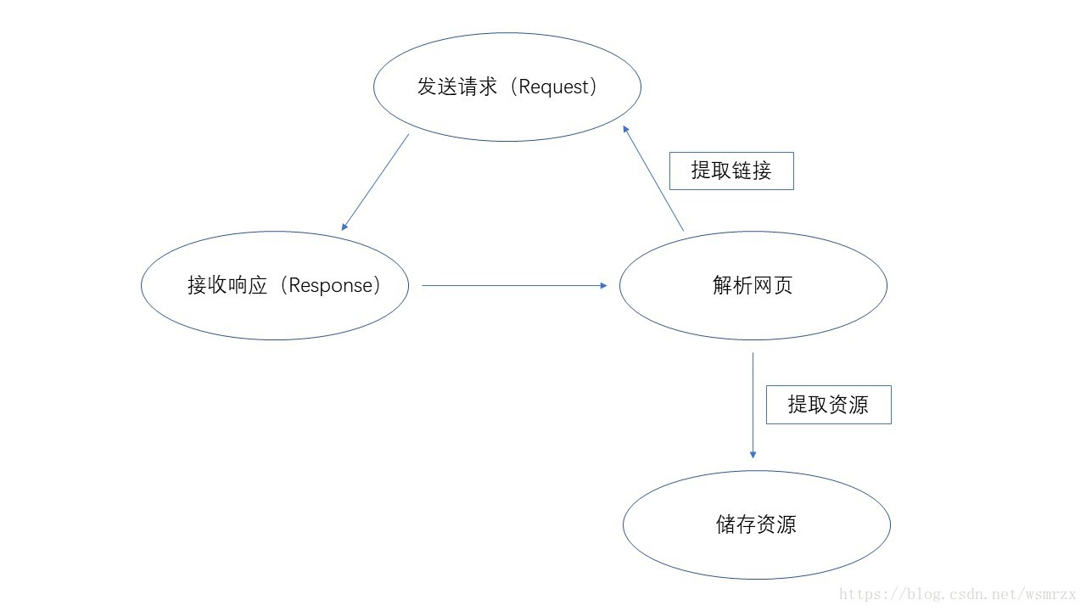
4. 实验内容与实验结果
response = requests.get(url,headers=headers)
html_str = response.content.decode()
html = etree.HTML(html_str)
# div_list 存入的是正在太原上映的电影的url
div_list = html.xpath("//div[@id='nowplaying']/div[@class='mod-bd']/ul/li//li[@class='poster']/a/@href")
for moive_url in div_list:
moive_response = requests.get(moive_url,headers=headers)
moive_html_str = moive_response.content.decode()
moive_info = {}
moive_html = etree.HTML(moive_html_str)
div1_list = moive_html.xpath("//div[@id='content']")
for div in div1_list:
moive_info["title"] = div.xpath("./h1/span[@property='v:itemreviewed']/text()")
moive_info["director"] = div.xpath(".//div[@id='info']/span/span[2]//text()")[0]
moive_info["introduction"] = div.xpath(".//div[@class='indent']/span/text()")[0].strip()
recommendations_names = div.xpath(".//div[@id='recommendations']/div[@class='recommendations-bd']/dl/dd/a/text()")
recommendations_url = div.xpath(".//div[@id='recommendations']/div[@class='recommendations-bd']/dl/dt/a/@href")
moive_info["recommendations"] = {name:url for name in recommendations_names for url in recommendations_url}
comment_url = (re.findall("https://.+/", moive_url)[0]) + "comments?status=P"
comment_response = requests.get(comment_url,headers=headers)
comment_str = comment_response.content.decode()
comment = etree.HTML(comment_str)
content_text = comment.xpath("//div[@class='comment-item']/div[@class='comment']/p/span/text()")
comment_vote = comment.xpath("//div[@class='comment-item']/div[@class='comment']//span[@class='votes']/text()")
moive_info["comments"] = {text:vote for text in content_text for vote in comment_vote}
with open("moive.txt","a+",encoding="utf-8") as f:
f.write(json.dumps(moive_info,ensure_ascii=False,indent=2))
f.write("\n")
print(moive_info["title"],"保存成功")
5．总结
在学习爬虫的过程中要多练习，大部分的网站有反爬机制，所以需要去查阅相关的资料，多进行尝试，通过本次实验，学习了相关的python库的应用，了解了爬虫的实现原理。

